Atividade 3: Exploração de um certificado digital
Site: https://store.steampowered.com/?l=portuguese
Informações gerais do certificado:
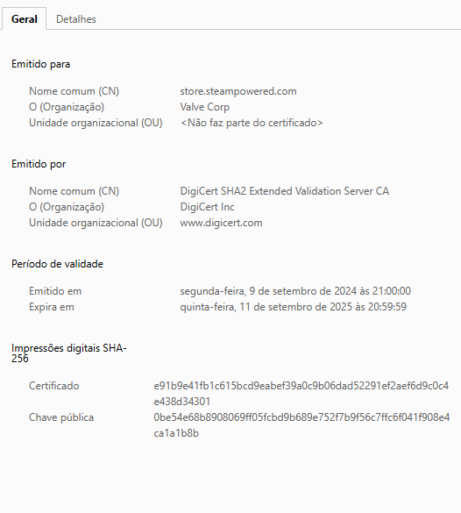
Caminho de certificação do certificado:
1. DigiCert Global Root CA (certificado raiz)
2. DigiCert TLS RSA SHA256 2020 CA1 (certificado intermediário)
3. store.steampowered.com (certificado do site)

Conteúdo do emissor e requerente:

Emissor: Requerente:
CN = DigiCert TLS RSA SHA256 2020 CA1 CN = store.steampowered.com
O = DigiCert Inc O = Valve Corp.
C = US L = Bellevue
S = Washington
C = US

